DOCUMENTOS NECESSÁRIOS PARA SOLICITAÇÃO DE EXPEDIÇÃO E REGISTRO DE DIPLOMA

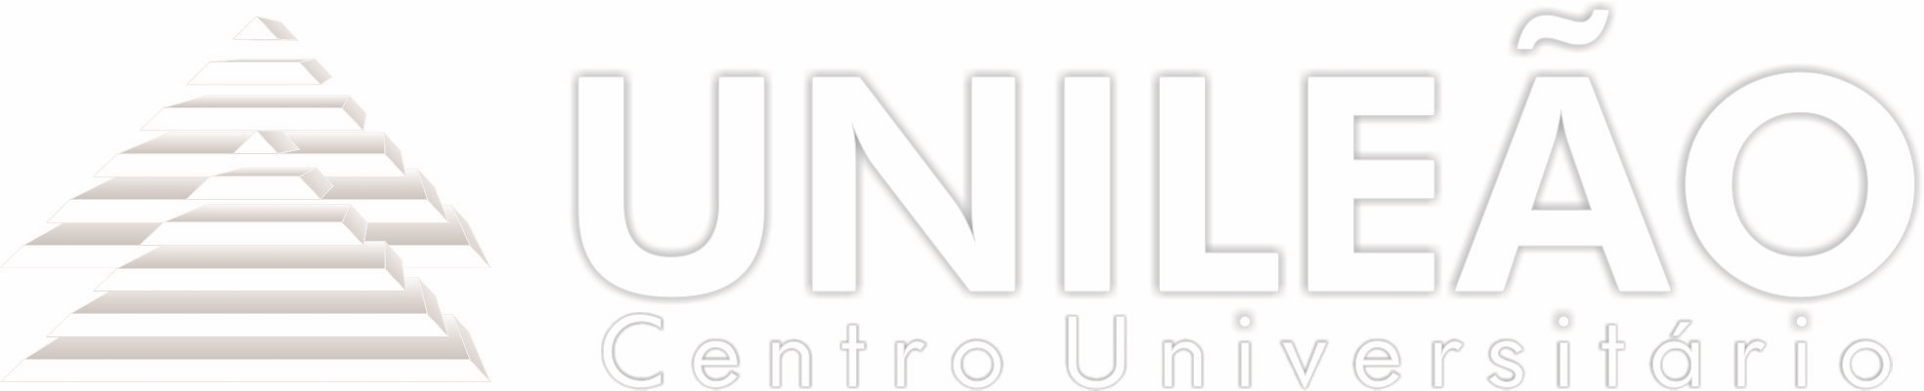
- Declaração de defesa de Dissertação emitida pela Coordenação do Curso de Mestrado, constando os membros da banca examinadora e a Instituição ao qual pertencem, declarando ainda que o aluno está apto a receber o diploma;
- Histórico Escolar de Pós-graduação Stricto sensu (responsabilidade do requerente ao acessar o sistema acadêmico);
- Nada consta da Biblioteca Central da UNILEÃO (responsabilidade do requerente);
- Nada consta junto ao setor financeiro da UNILEÃO (responsabilidade do requerente);
- Uma fotocópia legível de cada documento: carteira de identidade, CPF e Comprovante de endereço;
- Fotocópia legível do diploma de graduação (frente e verso);
- Certidão de quitação eleitoral ou comprovante de votação nas últimas eleições.

O prazo para a expedição e registro do diploma será de no máximo sessenta dias úteis, contados da data da solicitação na Instituição.
O diploma será expedido e registrado conforme documento de identidade entregue para a Instituição. Em caso de alteração de nome, por razões pessoais, devo apresentar novo documento de identidade antes da apresentação da defesa de dissertação.

Unidade CRAJUBAR Av. Padre Cícero, de 2830
Cajuína São Geraldo, Juazeiro do Norte - Ce / CEP 63022-115 Fone/Fax: (0xx88) 2101-1000 e 2101-1001
CNPJ: 02.391.959/0001-20
Unidade Saúde
Av. Leão Sampaio, km 3 Lagoa Seca, Juazeiro do Norte -
Ce
CEP 63040-005
Fone: (0xx88) 2101-1050 CNPJ: 02.391.959/0002-01
Unidade Lagoa Seca Av. Maria Letícia Pereira s/n
Triângulo, Juazeiro do Norte - Ce
CEP 63040-405
Fone: (0xx88) 2101-1046 CNPJ: 02.391.959/0003-92
Clínica Escola
Rua Ricardo Luiz de Andrade, 311
Planalto, Juazeiro do Norte - Ce CEP 63047-310
Fone: (0xx88) 2101-1065 CNPJ: 02.391.959/0004-73
NPJ - Núcleo de Prática Jurídica Av. Maria Letícia Leite Pereira s/n Lagoa Seca, Juazeiro do Norte - Ce
CEP 63040-405
Fone: (0xx88) 2101-1071 CNPJ: 02.391.959/0005-54

Site: www.leaosampaio.edu.br

